# Stílusok 1.

A CSS (Cascading Style Sheet) a weblapok formázásához használt nyelv.

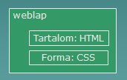

## Formázás inline stílussal

1. Nyisd meg a *pelda1* mappát a Visual Studio Code editorban!
2. Nyisd meg a *pl1.html* fájlt!
3. Módosítsd az első h1 taget a következőképpen:   
     
   Ezzel beállítottad a bekezdés hátterét. Nézd meg a böngészőben!  
   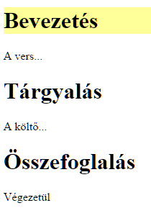  
   Figyeld meg a formázás megadásának formáját! Először egy név (background-color), majd egy kettőspont, végül pedig a tulajdonság értéke (#FFFF99)

## Színek megadása

A színek hexadecimális formában történő megadását az alábbi ábra szemlélteti:

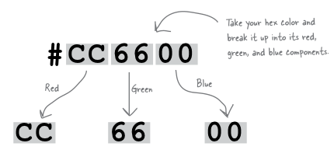

A szám három részből áll. Az első kétjegyű rész a piros összetevőt, a második a zöldet, a harmadik pedig a kéket adja meg hexadecimális formában.

A betűket kisbetűkkel is írhatjuk. A #cc6600 ugyanazt jelenti, mint a #CC6600.

Ha a szám három olyan részből áll, amelyekben megegyeznek a számjegyek, mint fent, akkor a számjegyeket elég egyszer megadni. Például a fenti színt így is megadhatnánk: #C60 vagy #c60.

## Belső CSS

Az előző példában a formázás csak arra a tagre vonatkozik, amelyben megadtuk. Ezt hívják inline (soron belüli) CSS-nek.

Ha azt szeretnénk. hogy a formázás a weblap több elemére vonatkozzon, akkor nem írjuk bele minden tagbe, hanem külön adjuk meg. Ez történhet a HTML fájl fejlécében és külön CSS fájlban is. Most először azt nézzük meg, hogyan lehet a fejlécben megadni a stílusokat. Ezt nevezzük internal (belső) CSS-nek.

1. Nyisd meg a *pelda2* mappát a Visual Studio Code editorban!
2. Nyisd meg a *pl2.html* fájlt!
3. Nézd meg a stílusok megadását a fejlécben!  
   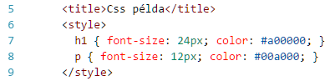  
   A stílusok megadását <style> és </style> tagek közé kell írni. Minden stílus egy szelektorral kezdődik, amely megadja, hogy mire vonatkozik. Az első sorban az összes h1 tagre, a második sor az összes p tagre vonatkozik. A kapcsos zárójelek között pontosvesszővel elválasztva kell megadni a beállításokat. (Nem kell egy sorban lenniük.) Minden beállítás egy tulajdonságból és utána kettősponttal elválasztva egy értékből áll.
4. Nézd meg az oldalt a böngészőben! Mit jelentenek a beállítások?
5. Módosítsd a bekezdések betűméretét 14 képpontra, betűszínét pedig a #0066FF színre! Hány helyen kell megadni a módosításokat, hogy minden bekezdésre vonatkozzon?
6. Nézd meg az eredményt a böngészőben!

## Külső CSS

A külső stíluslap (external CSS) külön fájlban van, amelyet a HTML fájlokhoz csatolnak. Így egy stíluslap határozza meg minden hozzácsatolt lap formátumát, és a weblapok megjelenése egységes lesz.

1. Nyisd meg a *pelda3* mappát a Visual Studio Code editorban!
2. Nyisd meg a *pl3.html* fájlt!
3. Nézd meg a böngészőben! Egyelőre nincs benne formázás.
4. Töröld az 5. és a 7. sort! Így a <link> tag már nem lesz megjegyzésben, és hozzákapcsolja az oldalhoz a pl3a.css fájlt.
5. Frissítsd az oldalt a böngészőben, és figyeld meg a változást!
6. Próbáld ki a pl3b.css, a pl3c.css és a pl3d.css stíluslapokat is! Azt is nézd meg, mi történik, ha az egérmutatót az egyes elemek fölé viszed! Figyeld meg, milyen könnyen lehet módosítani az oldal megjelenését! Képzeld el, mi lenne, ha sok lap külalakját kellene egyszerre módosítani!

## Kérdések és válaszok

* *Hol helyezzük el a stílusokat: a tagben, a HTML fájl fejlécében vagy külön fájlban?*  
  Általában több lapot kell ugyanúgy megformázni. Ilyenkor külön fájlba tesszük a stílusokat, és mindegyik laphoz hozzácsatoljuk. Így a módosításokat is csak egy helyen kell elvégezni.  
  Ha egy stílust csak egy oldalon alkalmazunk, célszerű az oldal fejlécében elhelyezni.  
  A közvetlenül a tagbe írt stílust lehetőleg kerüljük!
* *Mi történik, ha egy elem egy másik elemet tartalmaz?* *A belső elemre is vonatkozik a formázás?*Tegyük fel, hogy egy bekezdésben van egy félkövér betűs rész, és a bekezdés betűit formázzuk:  
  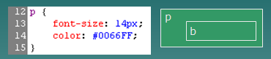  
  A betűméret és a betűszín öröklődik a félkövér betűs részre is.   
  Ez azonban nem mindig van így, az öröklődés a tulajdonságtól függ. Például a karakterformázás öröklődik, a szegélyek nem.   
  Általában józan ésszel kitalálható, hogy mi fog történni, de célszerű azért mindig kipróbálni a dolgot.

## Gyakorlás

1. Nyisd meg a pl3a.css fájlt és figyeld meg a benne lévő stílusokat! Próbáld meg értelmezni őket! Figyeld meg azt is, hogy a css fájlban nincs szükség a <style> tagre!
2. Kezdj egy új fájlt proba.css néven a pelda3 mappában! Készíts el benne egy stílust, amely egy weblap összes kettes szintű címsorában beállítja a következőket:  
   - háttér: zöld,   
   - szövegszín: fehér,  
   - betűméret 18px!  
   Rendeld hozzá a pl3.thml fájlhoz a proba.css stíluslapot a korábbi helyett! Nézd meg a böngészőben az eredményt!
3. Egy szín három összetevője: red – 153, green – 153, blue – 255  
   Írd fel a színt hexadecimális formában:   
   Segítség: Használhatod a Windows számológépét az átváltáshoz.  
   Cseréld le erre a színre a kettes szintű címsorok színét! Nézd meg a böngészőben az eredményt!

## Önálló feladatok 1.

Látogasd meg <http://html-color-codes.info/> oldalt, és nézd meg, milyen lehetőségek vannak egy szín kiválasztására!

## Önálló feladatok 2.

Nyisd meg a <http://www.csszengarden.com> oldalt! Ez egy olyan oldal, amelyhez sokféle CSS stíluslap használható. Ezek segítségével a HTML kód módosítása nélkül egymástól nagyon különböző oldalak jeleníthetők meg. Próbáld ki, válassz a jobb oldali listából különböző stíluslapokat! Próbáld ki az egyes stílusokat különböző szélességű ablakokban!

## Önálló feladatok 3.

Töltsd fel egy online tárolóhelyre ezt a feladatsort és az órán készített fájlokat! Otthon is nézd át őket!